**北京市自然科学基金申报注意事项**

根据往年申报经验，科研处为您总结了在填报过程中的一些注意事项，望您参考。

登陆系统后，点击左侧信息维护，下拉菜单中点击个人信息修改，完善个人信息。注意：个人信息务必填写准确，邮箱为常用邮箱，立项后，基金委的所有通知将推送到该邮箱。

信息完善后，点击左侧立项管理，下拉菜单中点击申请书管理，上方绿色按钮点击您要申报的项目类型，开始填写申请书。

申请人每年度只能申请1项市基金项目，申请人连续两个年度申请市基金项目未获资助暂停申请1年。

* **申请者基本信息**

1. 根据个人信息自动生成。
2. 申请人需具有高级专业技术职务（职称）或者具有博士学位，或者有2名与其研究领域相同、具有高级专业技术职务（职称）的科技人员推荐（需附推荐表，见后）；重点项目要求具有高级专业技术职务（职称）。
3. 申请人年龄不超过60周岁，即1955年1月1日后出生；青年科学基金项目要求1980年1月1日以后出生。

* **依托单位基本信息**

自动生成。

* **合作单位基本信息**

1. 在项目组主要成员中如有我院以外的人员参加（包括外聘人员及研究生，但不包括境外人员），其所在单位即被视为合作单位，尽量在系统中搜索合作单位名称，填写的单位名称须与公章一致，如有京外单位作为合作单位，请开放打印功能后尽快安排盖章时间。
2. **特别注意：如合作人员为医学部科研人员，则合作单位为“北京大学”。**
3. 重点项目的合作单位不得超过3个，面上项目、预探索项目、青年科学基金项目的合作单位不得超过2个。

* **项目基本信息**

1. 申请重点项目须在《2016-2017年度北京市自然科学基金重点项目指南》规定的范围内进行选题；申请面上项目，须在《2016-2020年度北京市自然科学基金面上项目指南》规定的范围内进行选题；申请预探索项目、青年科学基金项目可在资助范围内自主选题（不受项目指南限制）。
2. 项目名称应根据项目自身研究内容确定，重点项目、面上项目尽量避免使用项目指南中指南方向的名称。
3. 申请重点项目或面上项目，请根据所申请的研究方向或研究领域及项目指南准确选择“报审学科组”及“报审亚学科组”、“资助项目类别”及项目指南代码；申请预探索项目或青年科学基金项目，请根据所申请的研究方向或研究领域准确选择“报审学科组”及“报审亚学科组”。
4. 重点项目资助期限为3-4年，面上项目资助期限为2-3年，预探索项目不超过1.5年，青年项目资助期限不超过2年。
5. 重点项目资助金额不超过80万元/项，面上项目资助金额不超过20万元/项，预探索项目资助金额不超过6万元/项，青年科学基金项目资助金额不超过10万元/项。
6. 根据所申请的研究方向或研究领域在 “申报学科”下拉菜单中准确选择申报学科代码，每一申请项目可选择两个申报学科代码。申报学科代码是计算机随机遴选评审专家的重要依据，请尽量选择到最后一级学科代码，不要只选择到一级学科代码。

* **研究内容摘要**

摘要尽量凝练关键问题及意义。

* **项目组主要成员**

1. 注意本年度申报限项要求：
2. 科技人员具有以下情形之一的，不得作为申请人申请市基金项目：1）负责在研市基金项目1项（含）以上的（在研指2015年6月25日未完成市基金验收的课题负责人）；2）负责在研市科技计划课题2项（含）以上的（市科技计划课题是指北京市科委立项，并由北京市财政科技经费拨款支持的研究类课题）。
3. 科技人员参加的市基金项目、负责的在研市科技计划课题合计不得超过3项。解析：**某位研究人员正在主持的北京市科委项目、正在主持市基金项目、正在参与的市基金项目、本次申请主持的项目、本次申请参与的项目之和小于等于3项（如图）。**在申报人及项目组主要成员中任意一名人员不符合该要求，形式审查无法通过。（提别提示：如由于我院人员参与其他单位项目而超项，或院外人员参与我院项目而超项，我科研处无法通过系统及时发现，请特别注意。）

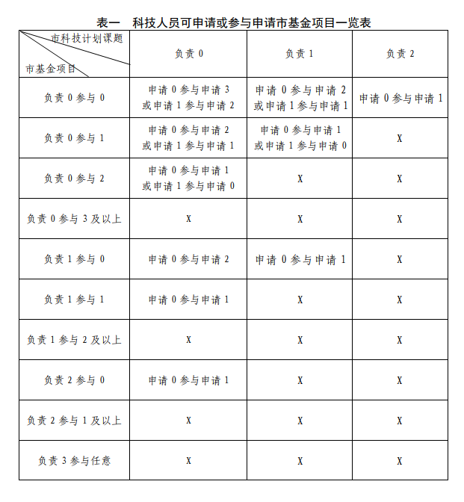

1. 项目组主要成员中的境外人员被视为以个人身份参与项目申请，如本人未能在纸质申请书上签字，则应通过信件、传真等本人签字的纸质文件，说明同意参与该项目申请且履行相关职责，该纸质文件作为附件随纸质申请书一并送交。（详见后）
2. 项目组主要成员信息一定要准确，如同一人参与两个项目，该人员姓名、职称、学位在两份标书中不同则两份标书形式审查均不通过。

* **项目经费预算**

1. 能源动力费=总经费的2%，支出明细填写“实验过程中所消耗的能源、水电等费用。”
2. 管理费=总经费的5%，支出明细填写“项目依托单位为组织和支持项目研究而支出的费用。”
3. 所有列支项目均需填写支出内容及计算依据，如：购买试剂盒xx元，用于研究生劳务费支出，检测xx数据费用，参加xx学术交流会议差旅费用，举办xx会议费用等。
4. “其它经费”不能列支。
5. 如没有合作单位，协作费不能列支。

* **立项依据**

1. 参照系统提示的提纲撰写，不要少项，要求内容详实、清晰，层次分明，标题突出（题目用黑体四号字，正文用宋体五号字）。
2. 为保证生成的文档格式正确，提交前请先下载文档进行预览，确认文档格式无误再行提交。
3. 在参考文献字段按格式填写参考文献。

* **对首都经济建设和社会发展的作用（重点项目需填）**

详细论述该项目对首都经济建设和社会发展可能做出的贡献，并阐述实际应用可能产生的经济效益和社会效益。

* **研究内容**

参照系统提示的提纲撰写，不要少项，要求**内容详实1500字**、清晰，层次分明，标题突出（题目用黑体四号字，正文用宋体五号字）。

* **项目创新点**

参照系统提示的方向撰写。

* **研究方案**

1. 参照系统提示的提纲撰写，不要少项，要求内容详实、清晰，层次分明，标题突出（题目用黑体四号字，正文用宋体五号字）。
2. 为保证生成的文档格式正确，提交前请先下载文档进行预览，确认文档格式无误再行提交。

* **预期研究结果及可考核的验收指标**

1. 项目的预期研究结果及可考核的验收指标应合理、明确，项目获得资助后预期研究结果和验收指标将作为任务书的重要内容和验收时的重要依据，不得随意更改。
2. 指标应量化可考核，如：发表xxx（核心期刊、SCI）文章x篇；培养xxx（博士、硕士）研究生x名；晋升医生x名；提升xxx指标x%等。

* **年度目标和年度研究计划（预探索项目无此项）**

1. 年度目标:分年度列举出项目实施目标，每个目标用一句话归纳，然后用一段话详细阐述；年度研究计划:详细论述年度研究计划，并说明各年度研究计划之间的联系；年度考核指标:明确各个年度的考核指标和结果提交形式。（专著、论文、专利、软件、样品、样机及其他)
2. 年度考核指标合计与总指标相同。

* **研究基础（预探索项目无此项）**

参照系统提示的提纲撰写，不要少项，要求内容详实、清晰，层次分明，标题突出（题目用黑体四号字，正文用宋体五号字）。

* **项目成员简介**

列出申请者及项目组主要成员（3-5人）的学历和研究工作简历，近5年来取得的主要科研成果，获得的学术奖励情况及在本项目中承担的任务。申请者为近3年（含申请当年）博士或硕士获得者的需注明学位论文名称、导师姓名与工作单位。

* **可行性分析（重点项目需填，其他项目在研究方案中填写）**

参照系统提示的提纲撰写，不要少项，要求内容详实、清晰，层次分明，标题突出（题目用黑体四号字，正文用宋体五号字）。

* **正在承担的资助项目情况**

1. 没有此类项目的，点击“下一步”跳过本步填写后面内容。
2. 青年科学基金项目的申请人需要未作为负责人承担过国家自然科学基金项目、北京市科技计划课题和北京市自然科学基金项目。

* **近五年内已结题的资助项目情况（青年科学基金项目无此项）**

没有此类项目的，点击“下一步”跳过本步填写后面内容

* **正在承担的其他研究项目（青年科学基金项目无此项）**

市基金不支持将相同或基本相同的项目申请书在不同机构中以同一申请人或者不同申请人的名义进行多处申请。对于申请人在以往市基金或其他机构（如科技部、国家自然科学基金等）资助项目基础上提出的新项目，应明确阐述二者的异同、继承与发展关系。

* **推荐意见（重点项目无此项）**

1. 不具备高级专业技术职务或博士学位的申请者，须有两名具有高级专业技术职务的同行专家推荐。
2. 项目组成员不能作为推荐者。
3. 系统中下载推荐意见模板，推荐人亲笔签名的推荐信原件电子版（请上传BMP、JPEG、GIF、PNG等图片格式的文件）；原件随纸质申报书一起报送。

* **导师签字函件**

1. 正在攻读硕士或博士学位的科研人员（市基金办接收项目申请截止日期前尚未获得学位）不得作为申请者申请各类项目，但在职人员经过导师同意可以通过受聘依托单位申请项目，同时应提供导师同意其申请项目并由导师签字的函件。函件中应说明所申请项目与其学位论文的关系，以及承担项目后的工作时间和条件保证等。
2. 系统中下载函件模板，导师签字函件请上传导师亲笔签名的函件原件电子版（请上传BMP、JPEG、GIF、PNG等图片格式的文件）。
3. 原件随纸质申报书一起报送。

* **相关证明材料**

如涉及伦理问题，伦理批件上传原件电子版（请上传BMP、JPEG、GIF、PNG等图片格式的文件）。 原件随纸质申报书一起报送。

* **其他需要说明的材料**

1. 符合条件的海外科学技术人员、正在博士后工作站内从事研究的科学技术人员须提供的相关材料。
2. 其他需要说明的材料请上传原件电子版（请上传BMP、JPEG、GIF、PNG等图片格式的文件）。
3. 原件随纸质申报书一起报送。

* **建议评审回避专家**

申请人可以提供3名以内不适宜评审其申请项目的专家名单。

填写完成点击“填写检查”，检查通过后，点击“提交申请书”，下载word版本检查是否有排版错误，无误后打印，至科研处进行形式审查。

如提交后需要退回修改，致电科研处曹天宇。

祝您申报成功！

科研处

2015年6月30日